Standardillustrierende Aufgaben

Standardillustrierende Aufgaben veranschaulichen beispielhaft Standards für Lehrkräfte, Lernende und Eltern.

Fach | Wirtschaft-Arbeit-Technik
Name der Aufgabe | Planen und Produzieren
Kompetenzbereich | 2.2 Methoden einsetzen
Kompetenz | Planen und Produzieren
Niveaustufe(n) | D/E
Standard | Die Schülerinnen und Schüler können  Fertigungsprozesse nach Vorgaben planen und arbeitsteilig umsetzen
ggf. Themenfeld | Entwicklung, Planung, Fertigung und Bewertung mehrteiliger Produkte (P8) 7/8; Kleidung und Mode/Textilverarbeitung (WP2)
ggf. Bezug Basiscurriculum (BC) oder übergreifenden Themen (ÜT)
ggf. Standard BC
Aufgabenformat
offen |  | halboffen X | geschlossen
Erprobung im Unterricht:
Datum |  | Jahrgangsstufe: | Schulart:
Verschlagwortung | Technik, Planen, Fertigen

Aufgabe und Material:

Sandra steht das erste Mal vor einer Nähmaschine und ist über den Aufbau und von den vielen Bestandteilen überrascht. Sie soll eine Federtasche aus den Materialien Jeans, einem normalen Baumwollstoff, einer Gummilitze und einem Bindeband herstellen.

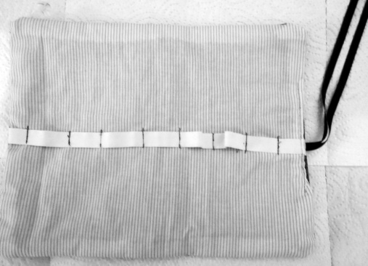

Federtasche innen Federtasche außen

Du hast bereits in der Textilwerkstatt gearbeitet und das Produkt hergestellt. Du kennst sowohl die einzelnen Begriffe als auch die Funktionen der Nähmaschine. Frau Meier gibt dir die Aufgabe, Sandra zu erklären, wie sie die Nähmaschine vor dem Nähen vorbereiten muss.

Nummeriere die Arbeitsabläufe für die Vorbereitung der Nähmaschine in einer logischen Reihenfolge:

__ Unterfaden durch Betätigung des Schwungrads nach oben holen
__ Schwungrad drehen, um die Nadel nach oben zu befördern
__ Oberfaden in das Nadelöhr einfädeln
__ Unterfaden in die Spulenkapsel einlegen
__ Strom anschalten
__ Nadel auswählen
__ Fußpedal an die Nähmaschine anschließen und positionieren
__ Fadenspannung und Stichweite wählen
__ Nähmaschinennadel einsetzen
__ Stichmuster wählen

LISUM
Fotos: Joanne Jean Preston, LISUM
Erwartungshorizont:

8 Unterfaden durch Betätigung des Schwungrads nach oben holen
3 Schwungrad drehen, um die Nadel nach oben zu befördern
6 Oberfaden in das Nadelöhr einfädeln
7 Unterfaden in die Spulenkapsel einlegen
10 Strom anschalten
1 Nadel auswählen
9 Fußpedal an die Nähmaschine anschließen und positionieren
5 Fadenspannung und Stichweite wählen
2 Nähmaschinennadel einsetzen
4 Stichmuster wählen

LISUM
Fotos: Joanne Jean Preston, LISUM

